化学与化工学院北二楼212室高压静电设备防护柜
一、采购内容：防护柜一批。
序号 | 名称 | 规格/型号 | 数量 | 单位 | 效果图
 | 静电防丝仪罩装置（含蠕泵） | 规格：800*600*1600  材质：1、下箱采用15mm厚三聚氰氨板制作,最下层门板采用12mm三聚氰氨板制作；2、中间层门采用不锈钢包框结构，内钳5mm钢化玻璃，门碰珠采用按压磁吸弹出式结构；3、上层采用一面为15mm三聚氰氨板制作，其他三面为10mm钢板玻璃，门全采用双开结构四同钳入橡胶圈，所有玻璃均采用不锈钢包框并接地处理；4、地脚采用滑轮结构带刹车功能，每轮负重>50kg;5、上层中固定柱采用DN10mmPP圆柱折弯制作共2根可左右移动；6、配备一平台（三聚氰氨板材质），平台可上下移动，可固定导线;7、内部配置日光灯1台；8、配置蠕动泵1台（控制流速型：0.001～0.36L/h） | 2 | 个 | 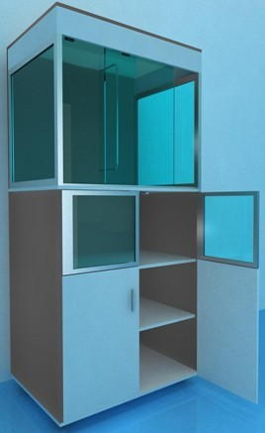  图片仅供参考
 | 静电防丝仪罩装置 | 规格：800*600*1600  材质：1、下箱采用15mm厚三聚氰氨板制作,最下层门板采用12mm三聚氰氨板制作；2、中间层门采用不锈钢包框结构，内钳5mm钢化玻璃，门碰珠采用按压磁吸弹出式结构；3、上层采用一面为15mm三聚氰氨板制作，其他三面为10mm钢板玻璃，门全采用双开结构四同钳入橡胶圈，所有玻璃均采用不锈钢包框并接地处理；4、地脚采用滑轮结构带刹车功能，每轮负重>50kg;5、上层中固定柱采用DN10mmPP圆柱折弯制作共2根可左右移动；6、配备一平台（三聚氰氨板材质），平台可上下移动，可固定导线;7、内部配置日光灯1台； | 2 | 个 | 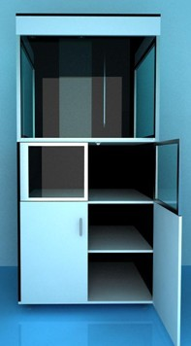  图片仅供参考
二、其他要求：
1、参加投标的供应商必须具备合法的独立法人资格，具有有ISO9001国际质量认证体系证书和ISO14000环境管理认证，有
多年从事本行业经验的专业公司。
2、货物必须是全新的合法的。
3、供应商必须对所提供货物的知识产权负责。
4、维修后货物需提供至少三年的保修期。
5、交货时间：合同签订后二十日内安装完成。
6、投标人若是非深圳企业必须在深圳有本公司合法的分支经营机构或售后服务机构。

